Станция «Уголок первоцветов»
Подснежник

.
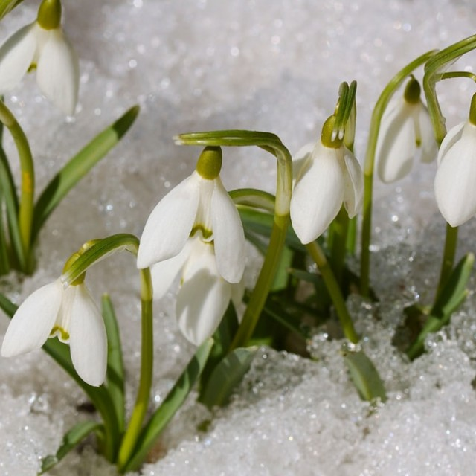
Многолетнее луковичное растение занесено в Красную книгу. Название свое он получил за то, что вырастает ранней весной буквально из-под снега. Нуждается в холоде для образования почки. Особенно страдает растение из-за неправильного сбора в коммерческих целях. Срок вегетации напрямую зависит от широты и климата его обитания. Первые цветы в Сочи могут появиться в середине зимы. Подснежник Воронова способен творить настоящие чудеса исцеления человека. Ему под силу лечение многих болезней.

Цикломен
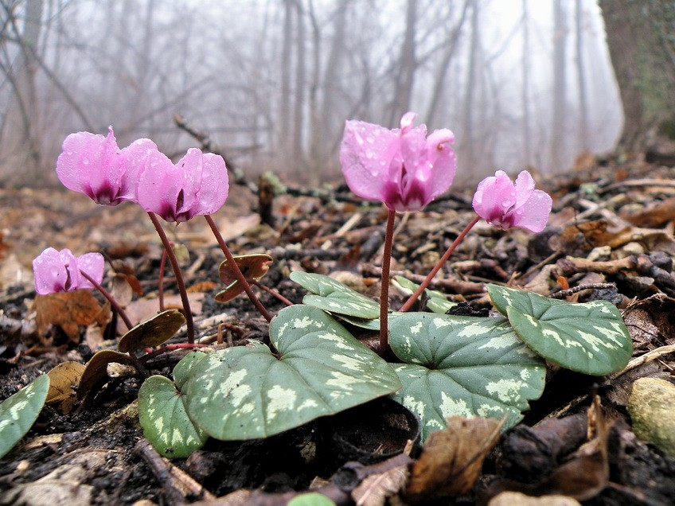
Это прекрасное дикое растение занесено в Красную книгу. Цикломен имеет очень необычные оригинальные по форме цветки, обладающие неповторимым запахом. Высота цветущих цикламенов достигает 10 см. Пик цветения в Сочи приходится на конец зимы. Лесные виды цикламенов можно встретить во многих уголках мира. Условия произрастания лесных цикламенов очень сильно отличаются друг от друга. Одни виды цикламенов в природе растут среди скал, другие в лесу, некоторые на склонах гор. Растения научились приспосабливаться к окружающим условиям. Из сока клубней можно приготовить капли для лечения гайморита, насморка, аденоидов и др. Капли хорошо очищают носовые пазухи от слизи и гноя.
Зимовник (морозник)
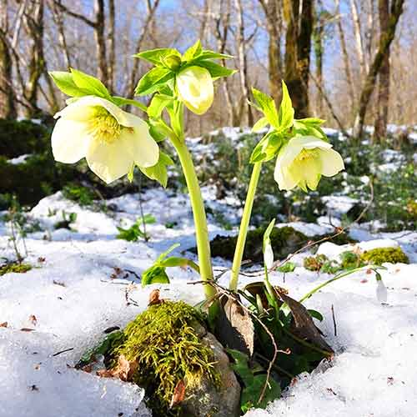
Многолетнее травянистое растение с коричневым ползучим разветвленным корневищем. Зимовник занесён в Красную книгу. Цветы морозника выдерживают до -6°С.
Цветки морозников крупные, околоцветник неопадающий, из пяти-шести лепестков светло-зеленых, белых, крапчатых, пурпурных окрасок. На юге он цветёт с декабря по март. Широко используется в народной медицине. Цветок ядовит.
Есть предположение, что от передозировки морозника умер великий полководец Александр Македонский, в то время растение использовалось как слабительное. А еще согласно народным преданиям, морозник способен вызывать демонов. И в этом есть доля правды, поскольку из-за ядовитого воздействия этого растения на организм возможны галлюцинации.

Примула
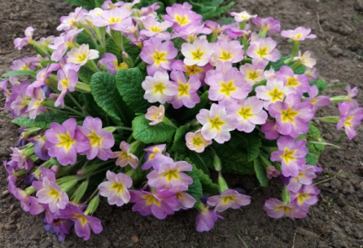
Многолетнее травянистое растение. Другие русские названия примулы: баранчики, барашки, ключики. Соцветие первоцвета похоже на связку ключей, по легенде это ключи, которыми весна открывает двери в лето. Одна из легенд говорит, что апостол Петр выронил ключи от ворот рая, узнав, что отверженные духи подделали эти самые ключи. Они упали на землю, и в этом месте выросли красивые цветки. Надземная часть растения содержит много витаминов. Листья примулы имеют огромное количество аскорбиновой кислоты и каротина. В корнях содержатся сапонины, гликозиды и эфирное масло. Растение используется в народной и научной медицине. Листья и стебли съедобны и могут добавляться в салаты, щи. Ранний медонос. Широко известна примула как декоративное растение.

Ландыш
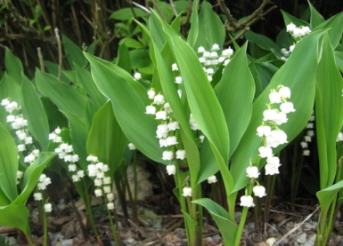
Цветок занесён в Красную книгу, растёт в затенённых участках. Если почва увлажнена, они образуют целую поляну. Цветение происходит один раз в 2-3 года. Плоды – оранжевые ягоды круглой формы, появляются после того, как растение отцветёт. Ландыш широко применяется в медицине, косметологии. Целебные свойства цветка обусловлены их составом: содержит сердечные гликозиды, органические кислоты, микро-макроэлементы. Ландыши ядовиты, поэтому применяя их в различных целях, нужно соблюдать крайнюю осторожность.

